**来园活动**

|  |  |  |  |  |  |
| --- | --- | --- | --- | --- | --- |
| 学号 | 姓名 | 情绪 | 午餐情况 | 午睡情况 | 备注 |
| 1 | 胡凯元 | ○ | ○ | ○ |  |
| 2 | 黄煜棋 |  |  |  |  |
| 3 | 王思宸 | ○ | △ | ○ |  |
| 4 | 徐建航 |  |  |  |  |
| 5 | 陈嘉洛 |  |  |  |  |
| 6 | 郑又嘉 | ○ | ○ | ○ |  |
| 7 | 耿旻熙 |  |  |  |  |
| 8 | 郑成鑫 | ○ | △ | ○ |  |
| 9 | 李文浩 | ○ | ○ | ○ |  |
| 10 | 张铭宇 |  |  |  |  |
| 11 | 严铭轩 | ○ | ○ | ○ |  |
| 12 | 胡述年 | ○ | ○ | ○ |  |
| 13 | 蒋致远 | ○ | ○ | ○ |  |
| 14 | 王子安 |  |  |  |  |
| 15 | 沈欣妤 | ○ | △ | ○ |  |
| 16 | 赵歆何 |  |  |  |  |
| 17 | 张一柠 | ○ | ○ | ○ |  |
| 18 | 刘子妍 | ○ | △ | ○ |  |
| 19 | 赵敏含 |  |  |  |  |
| 20 | 邰昕悦 | ○ | △ | ○ |  |
| 21 | 李安妍 | ○ | ○ | ○ |  |
| 22 | 杨一安 | ○ | △ | ○ |  |
| 23 | 张伊伊 | ○ | ○ | ○ |  |
| 24 | 徐钥媛 | ○ | ○ | ○ |  |
| 25 | 王瑾橙 |  |  |  |  |

观察内容：观察目标幼儿来园、午餐、午睡的情况

备注：为了方便记录，每一项评价可以选择一个标记，打勾或者画圈都可以。

情绪：稳定○、不稳定△

午餐：吃完○、没吃完△

午睡：入睡○、未入睡△

**评价与分析：**

入园情绪：今天所有幼儿入园情绪都很稳定，能开心来幼儿园。

午餐情况：今天吃的是**茭白红烧肉、莴苣胡萝卜炒虾膏、西湖牛肉羹。**

**沈欣妤、杨一安、耿旻熙、郑成鑫、邰欣悦、王思宸**菜没吃完，**刘子妍**饭、菜都没吃完**。胡述年桌面较脏。**吃完饭后宝宝都养成了洗手、漱口、擦嘴巴的习惯，然后去搬椅子到区域里游戏。

午睡情况：所有幼儿都在12:40前入睡。我们班幼儿的午睡习惯非常好哟！

**区域游戏：**

|  |  |  |
| --- | --- | --- |
| 娃娃家 | 图书区 | 桌面建构区 |
| 生活区 | 科探区 | 益智区 |
| 创意坊 | 地面建构区 | 娃娃家 |

今天区域游戏地面建构中**王思宸、耿旻熙**能专心搭高架桥**，**高架桥有桥面和桥墩、上坡和下坡，还用到了转向连接，其中坡的搭建是个难点。他们而且做到了用多少积木拿多少积木，垫子上很整洁呦！真的很棒呢！刘子妍在娃娃家玩做饭的游戏，收游戏时她能及时收拾材料，有强烈的整理意识，也要表扬她！

**集体活动：**

**折纸：狗头**

本节活动主要引导幼儿看懂图意，根据图示能按照一步一步制作狗头。狗头是在三角形的基础上向内折出狗的耳朵，最后用黑笔添加五官。

这是幼儿第一次接触折纸，还不能较好地看懂图意，只能在老师的引导下一步一步理解并根据箭头虚线方向折，在看图的顺序性上还缺乏一定的联系性。

愿意参加折纸活动，跟着老师积极折纸的幼儿有**胡凯元、王思宸、郑又嘉、耿旻熙、郑成鑫、李文浩、严铭轩、胡述年、蒋致远、沈欣妤、张一柠、刘子妍、邰昕悦、李安妍、杨一安、张伊伊、徐钥媛，其中，胡述年、蒋致远、杨一安、张一柠**不认真倾听老师要求。

能初步根据图示折出狗头的幼儿有**胡凯元、王思宸、郑又嘉、耿旻熙、郑成鑫、李文浩、严铭轩、沈欣妤、刘子妍、张伊伊、徐钥媛。**

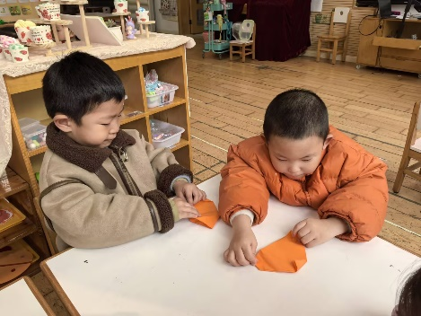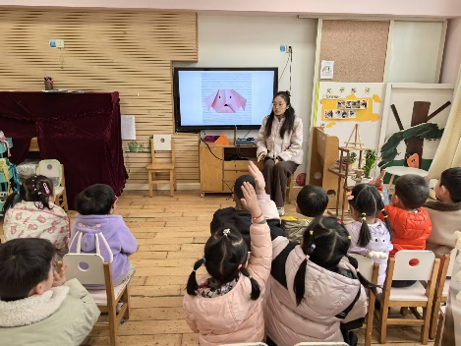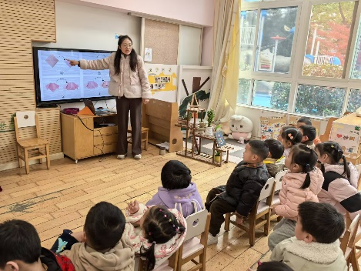

**家园合作：**

1.动态上的照片，仅作为老师观察时的随拍，并不是所有孩子的照片都会呈现。

2这两天降温啦，天气比较寒冷，请家长们给宝贝穿上保暖的衣服，注意防寒呦！

3.各位家长大家好，今天是周五，放学时间是3点35左右，被子给大家带回去洗晒，所有请假的小朋友被子也会统一打包放门卫，大家放学时可以去拿。